Консультация для родителей

«Какие игрушки необходимы детям раннего возраста?»

Воспитатель ранней группы: Ивахненко О. И

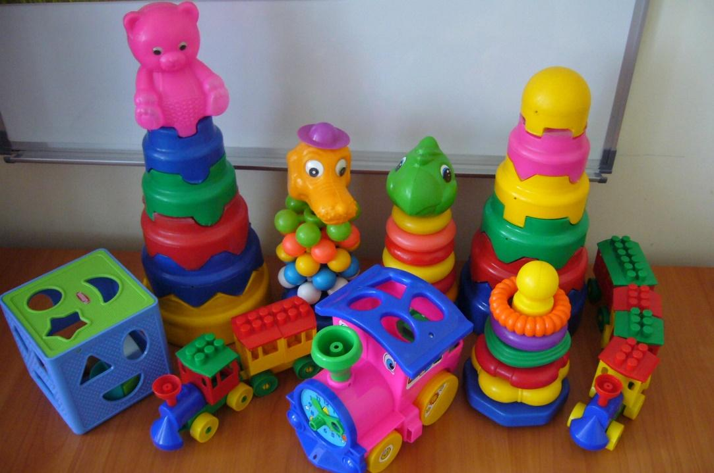

Уважаемые родители! Развитие богатого эмоционального мира ребёнка немыслимо без игрушек. Именно они позволяют ребёнку выразить свои чувства, исследовать окружающий мир, учат общаться и познавать себя. Вспомните свои любимые игрушки! Это не обязательно дорогие и шикарные куклы и машины. У кого – то это невзрачный мишка или зайка, переданный по наследству мамой, малюсенький пупсик с огромным количеством немыслимых нарядов из тюля и. т. д. Выбор игрушек для ребёнка – очень важное и серьёзное дело. Только сам ребёнок способен выбрать из огромного количества игрушек именно то, что ему необходимо. Этот выбор внутренне обусловлен теми же эмоциональными побудителями, что и выбор взрослыми друзей и любимых. У каждого ребёнка должна быть такая игрушка, которой он может пожаловаться, которую поругает и накажет, пожалеет и утешит. Именно она поможет преодолеть ему страх одиночества, когда родители пойдут по своим делам, а также страх темноты, когда выключается свет и надо уснуть, но не одиночестве, а с любимой игрушкой. На них иногда злятся, их наказывают и даже ломают, забрасывая в дальний угол, но потом их вспоминают и достают из угла, затем чинят, дорисовывают стёршиеся глазки и губы, шьют новые наряды, пришивают уши и хвосты. Трудно представить, что подобное отношение ребёнок может испытать к роботу – трансформеру, игрушке Денди, взмывающему ввысь самолёту, ревущей машине. В «друзья» маленькие мальчики и девочки скорее выберут Барби, Мишку, котёнка, зайчонка. Поэтому, узнав о заветной мечте ребёнка иметь ту или другую игрушку, подумайте сначала, нужна ли она ему. Несомненно у ребёнка должен быть определённый набор игрушек, способствующий развитию его чувственного восприятия, мышления, кругозора, позволяющих ему проигрывать реальные и сказочные ситуации, подражать взрослым. Игрушки для самых маленьких прежде всего должны развивать органы чувств: глаза, уши, руки. И пока основная его потребность – чувствовать тепло. Поэтому первые игрушки малышей должны быть мягкими и тёплыми, тогда они будут полностью соответствовать стремлению малыша всё познать через осязание. Самые лучшие игрушки для маленьких – это те, которые можно кусать. Они должны быть сделаны из мягких материалов – пластмассы, резины, хорошо мыться, быть лёгкими. Окраска игрушек должна быть яркой. Хорошо, если они будут звучащими. Для годовалого малыша интересны и полезны будут пластмассовые пирамидки из 3-4 колец, разного цвета, мисочки разных размеров, вкладывающиеся друг в друга, разноцветные кубики. Манипуляция с этими игрушками не только развивает интеллект ребёнка, но и доставляет удовольствие и радость, когда у малыша что – то получается так же, как у взрослого. Очень полезны игрушки неваляшки. Для 2-летних детей очень хороши большой разноцветный мяч, который не закатывается под мебель, 7-8 составные пирамидки, мягкие, пушистые игрушки, которые дети уже не тянут в рот, а вот засыпают с ними хорошо. Большая пластмассовая машина или коробка уже с этого возраста будет приучать ребёнка к аккуратности, самостоятельности, так как в них должны складываться после игры кубики, резиновые и мягкие игрушки. Хорошо, если уже в этом возрасте будет своё игровое место в квартире, а у игрушек свой домик. К трём годам набор игрушек расширяется. К ярким, разноцветным, с чёткой формой игрушкам прибавляются простейшие конструкторы, которые малыши собирают вместе со взрослыми, всегда при этом испытывая удовольствие и восторг от того, что из странных кусочков может получиться замечательная, понятная ребёнку фигура-игрушка. На этом возрастном этапе ребёнок начинает активно включаться в мир реальных жизненных ситуаций, узнаёт, что люди заняты в жизни работой и имеют разные профессии, сталкиваются с проблемами и находят выход из конфликтов. Поэтому чаще всего ребёнок выбирает сюжеты для ролевых игр из той жизни, которая его окружает. Дети играют в «дочки-матери», «в папу и маму», «в магазин», «в доктора», «детский сад». Игрушки в этом возрасте увеличиваются в размерах (большая кукла, большой медведь). Правильной будет покупка парикмахерских наборов, чайных и столовых сервизов, принадлежностей доктора Айболита, мебели и других предметов, отображающих различные стороны реальности. Стремление ребёнка жить общей со взрослыми жизнью свидетельствует о новом этапе в развитии эмоций и социальной адаптации. Основное требование – «бытовые игрушки» должны быть похожи на «оригинал» и быть достаточно прочными.